**Nuarte - Núcleo de Arte e Cultura em Interação: atividades em andamento – Experiência do Canto Coral**

*Artur Fabiano Araújo de Albuquerque Instituto Federal de Educação, Ciência e Tecnologia do Rio Grande do Norte*

*artur.albuquerque@ifrn.edu.br*

RESUMO: Com o objetivo de desenvolver e dialogar com as possibilidades de inserção social da Arte na região Agreste Potiguar, o Projeto de Extensão Nuarte – Núcleo de Arte e Cultura do IFRN Campus Nova Cruz, traz para esta nova edição de 2018, além das oficinas de música, artes visuais e o encontro com o artista, um sarau poético, que possibilitará aos participantes, um envolvimento com a criação e o fazer artístico mais apoiado com a literatura. Neste pequeno esboço, em forma de relato de experiência, traremos além dos desdobramentos preteridos nas linguagens descritas acima, um relato da prática do Canto Coral, que no nosso Campus é intitulado “Coral Vozes do Agreste”, o qual tem participado já em alguns momentos de algumas apresentações fora do Estado e apresenta momentos de significativo aprendizado sobretudo na performance artística. A metodologia do referido projeto privilegia a participação e diálogo dos participantes, observando ainda as particularidades desse contexto. Este projeto encontra-se em andamento e ao final, esperamos que os alunos sejam capazes de expressar através da performance trabalhada, os resultados de suas partilhas e envolvimento com a Arte. No Canto Coral, já observamos que os alunos participantes interagiram bem no palco em uma apresentação musical em evento internacional.

PALAVRAS-CHAVE: Arte, Música, Núcleo, Interação, Canto Coral

ABSTRACT: In order to develop and dialogue with the possibilities of social insertion of Art in the Agreste Potiguar region, the Nuarte Extension Project - Nucleus of Art and Culture, brings to this new edition, in addition to music workshops, visual arts and meeting with the artist, a poetic sarau, that will enable the participants, an involvement with the creation and the artistic making more supported with literature. In this small sketch, we will bring, in addition to the depredations deferred in the languages described above, an account of the practice of Choral Singing, which in our Campus is entitled "Choral Voices of the Agreste", which has already participated in some moments of some presentations outside the State and presents moments of significant learning especially in artistic performance. The methodology privileges the participation and dialogue of the participants, observing also the particularities of this context. At the end of this project we hope that the students will be able to express through the performance worked, the results of their sharing and involvement with Art. At Choral Corner, we have already seen that the participating students interacted well on stage in a musical presentation at an international event.

KEYWORDS: Art, Music, Choral, Interaction, Choral Singing

1. Introdução

O núcleo de Arte e Cultura, nesta versão de 2018, traz uma proposta de trabalhar o público interno e externo ao Campus com uma interação. Assim falamos por quê a necessidade de diálogo com os contextos, bem como a observação da diversidade cultural presente são elementos que se entrecruzam e permitem o lançamento de olhares para o fazer cultural desses contextos. A diversidade da realidade local é então trabalhada (PENNA, 2005), dando oportunidades de reflexões amplas e sintonizadas com anseios da Educação Musical, observando os aspectos culturais dos contextos de ensino e aprendizagem da Música.

A Presença da Arte na Sociedade, diante de suas manifestações e fazer artístico, é discutível principalmente dos significados que as pluralidades sócio-culturais apresentam, diante desta presença marcante. As ações e práticas artísticas socialmente organizadas, são alvo da observação de Arte-Educadores, uma vez que se faz necessário, enquanto Educadores que somos, ampliar o fazer artístico presente nestes contextos.

Dessa forma, trabalhar a prática da música, das artes visuais, da poesia, dentre outras, se torna um construto eficaz, para ampliar e solidificar essas ações desses contextos, pelos próprios participantes e que estarão presentes nessas oficinas, oferecidas pelo Nuarte Nova Cruz.

Ainda, vale salientar que, a Arte enquanto prática social, se qualifica e se abastece com o debate orientado, diante da diversidade das manifestações e os fazeres artísticos. Por isso, traremos o Encontro com o Artista, principalmente com o intuito de termos artistas locais, Mestres da Arte e Cultura Popular, para que os mesmos interajam com os alunos do Campus Nova Cruz e a comunidade externa, suas ações, suas experiências e experiências adquiridas ao longo de suas trajetórias.

Por fim, acreditamos que, através das ações trabalhadas, poderemos ao final refletir e comunicar a sociedade, em forma científica com apresentações orais em congressos sobre as principais vivências trabalhadas e as inquietações discutidas quanto ao fazer artístico presente no contexto do Agreste Potiguar.

1. Fundamentação Teórica a ser pensada durante e para a execução do Projeto

Estaremos pensando no Núcleo de Arte e Cultura, para o ano de 2018, refletindo:

1) Na Escola, enquanto espaço sócio-cultural, se apropriando das ações dos sujeitos envolvidos, de forma institucional (DAYRELL, 2010);

2) A Arte enquanto fenômeno sócio-cultural, enquanto fator determinante de refletir e fortalecer as singularidades e pluralidades de manifestações culturais pertencentes aos contextos (QUEIROZ, 2005);

3) Pensar e atuar enquanto Arte-Educadores sobre os "Ecos" da modernidade para o ensino de Artes e suas contribuições em projetos, pensando justamente nos critérios e institucionalização escolar para tais ações - pensar a Música, a Cultura e a Educação "Hoje" (SANTOS, et al, 2011).

1. Objetivos:

Desenvolver e dialogar no agreste potiguar, possibilidades de inserção social da Arte, através das linguagens visual, musical, poética, dentre outras, as quais estão presentes nesse contexto, viabilizando o aumento de potencialidades artísticas nos participantes da realidade local.

4. Objetivos Específicos:

1) Atuar com aulas de música e apreciação musical, nas suas vertentes práticas, teóricas e em grupo;

2) Oferecer oficinas de artes visuais, permitindo que os participantes expressem suas reflexões de forma visual;

3) Promover um sarau poético, construído a partir das leituras e construções coletivas, em grupos

4) Promover debates com artistas das cidades adjacentes, a fim de discutir as inserções e confluências das Artes enquanto prática social;

5) Orientar e discutir as questões emergentes da Arte no contexto social do Agreste Potiguar;

6) Idealizar e confeccionar comunicações científicas dos resultados das ações artísticas afim de apresentar a sociedade o que é feito na prática

1. Metodologia e execução do projeto:

Para apresentar neste trabalho o projeto Nuarte – Núcleo de Arte e Cultura, ano e edição 2018, que está sendo executado através de oficinas de artes visuais - fotografia, pintura, desenho, etc; de instrumentos musicais - violão, teclado, bateria, guitarra, baixo, técnica vocal, flauta doce, dentre outros, através da participação de público externo ao Campus, de alunos do Campus, Trataremos de explanar aqui em forma de estudo de caso como um relato de experiência, uma vez que, tais oficinas são ministradas pelos Docentes do Campus, contando com o suporte dos bolsistas e o apoio insdiscritivo da Gestão do Campus Nova Cruz.

Para esta edição de 2018, estamos oferecendo debate com artistas locais, Sarau literário, através de exposição e participação da comunidade interna e externa.

Contaremos também com apresentações artísticas, as quais chamaremos de "Intervenção Artística", uma vez que ocorrerão nos corredores do Campus, bem como em algumas escolas da cidade de Nova Cruz.

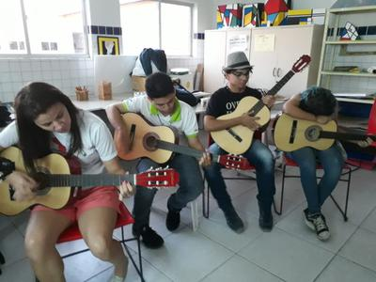 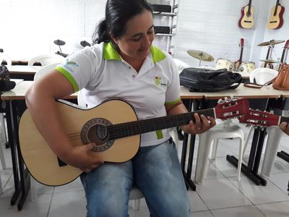

Alunos em execução Aluna em execução

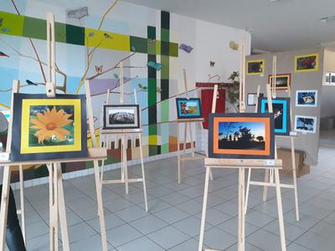 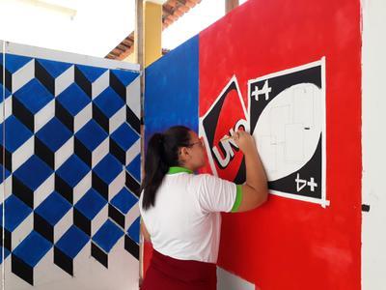

Exposição de Artes Visuais Aluna em execução na Pintura

1. Acompanhamento do Projeto

O Projeto Nuarte Nova Cruz é acompanhado periodicamente pelo Coordenador e pelos Docentes participantes. Estaremos aplicando questionários periódicos para dialogar constantemente com os teóricos que darão os suportes de reflexão.

São realizados também reuniões quinzenais para discutir e pensar estratégias para buscar soluções e alternativas para a continuidade das ações.

Nas oficinas, os participantes também são avaliados constantemente, através da participação ativa, através das apresentações nas intervenções, também realizando atividades avaliativas em sala.

1. Resultados esperados e disseminação de resultados do Projeto Nuarte

A partir das oficinas de música e artes visuais, esperamos que os alunos mostrem suas produções em forma de performance, tanto apresentando musicalmente quanto com resultados de produções visuais.

Já no encontro com o artista, esperamos que os alunos possam sair mais informados do fazer artístico e se inquietem mais com as práticas artísticas desenvolvidas e solidificadas por estes Mestres, diante de suas práticas.

Enfim, diante das práticas desenvolvidas, esperamos que os bolsistas e docentes envolvidos, discorram e apresentem os resultados dessas práticas em formato de comunicação científica em Congressos, tais como a Semana de Ciência e Tecnologia do Instituto Federal do Rio Grande do Norte.

1. A experiência do Canto Coral

Descrever a prática e experiência do Canto Coral, realizado em um Instituto Federal é uma tarefa instigante e talvez não apresente de fato a totalidade de situações que ocorrem desde os ensaios até o momento de performance. Os participantes, na sua grande maioria estudantes de nível médio – comunidade externa e nível técnico integrado – comunidade interna, são o corpo e a razão dessa atividade existir em IF.

Primeiramente, falando dos ensaios, os mesmos ocorrem duas vezes por semana, uma hora e meia cada ensaio, dentro do horário de aulas que é oferecido pela instituição (sempre duas aulas geminadas), acontecendo sempre no horário da tarde. Os coristas participantes, oriundos da comunidade externa são na maioria ainda estudantes de ensino médio, gostam de Arte e participam quase que totalmente das oficinas de instrumentos musicais e das aulas de teoria musical e técnica vocal. Os que já são alunos dos cursos técnicos integrados, complementam suas atividades acadêmicas e relatam notoriamente que “querem é desopilar, sair da rotina pesada de estudos sistemáticos”, o que nos aponta a estarmos vendo esta prática como uma alternativa de terapia, juntamente com o aprendizado que ocorre naturalmente.

Noutro sim, a presença de bolsistas que são parte integrantes do Núcleo de Arte, tornam-se elementos fundamentais para que questões estruturais sejam bem trabalhadas: organização de pastas, momentos extras de ensaios de naipes, organização do ambiente de ensaio – no nosso caso, ensaiamos quase sempre no auditório do Campus. Os referidos bolsistas também atuam nas oficinas de violão e teclado, já foram alunos em edições passadas de teoria e técnica vocal e hoje estão aptos de forma performática a colaborar no Canto Coral e nos respectivos instrumentos musicais.

Por fim, a exaustão dos ensaios, as cobranças, a exigência de pontualidade, concentração, dentre outros, foram elementos fundamentais para que chagássemos ao ponto principal – a performance, como um resultado da Educação Musical no palco, o que para nós tornou-se uma oportunidade que extrapola nossos limites de reflexão, no que tange nossa prática e desafia a qualquer educador musical a estar revendo constantemente melhorias e aperfeiçoamentos. É uma fonte rica de aprendizado, pois só o momento da performance é capaz de mostrar o quanto cada um necessita melhorar, o tanto que o condutor do Coral (Regente) necessita revisitar sua própria prática e estar de maneira antológica, vendo seus avanços e seus erros.

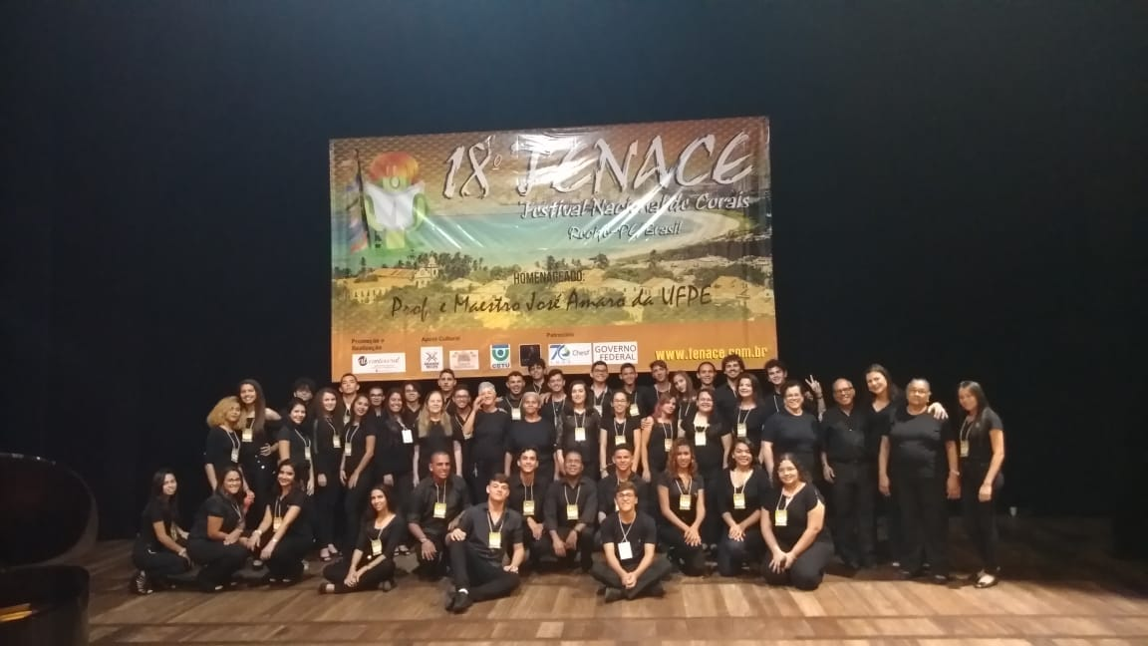

Coral em momentos antes da Apresentação: Teatro de Santa Isabel (Recife-PE)

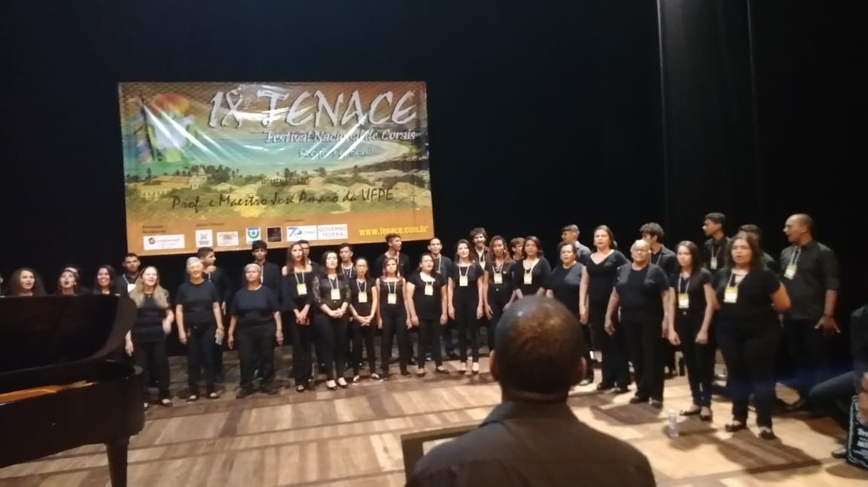

Momento de aquecimento, antes da apresentação no Teatro de Santa Isabel (Recife-PE)

1. Considerações finais

O Projeto do Núcleo de Arte encontra-se em andamento, no momento de finalização deste artigo. Algumas ações como o Encontro com o Artista estarão sendo desenvolvidas nesse semestre de 2018.2. As demais oficinas de Teoria Musical e Instrumentos Musicais já estão sendo também finalizadas, porém, focamos mais em descrever o que está sendo o projeto, bem como enfatizar o Canto Coral – experiência essa última deste trabalho e que para nós continua sendo uma atividade surpreendente.

Constitui assim o Canto Coral como uma ferramenta excelente para o trabalho de Educação Musical de jovens, que encontram-se ainda na faixa etária dos 14 até os 18 anos de idade, uma vez que nessa idade, as descobertas, as escolhas, sendo bem direcionadas, permitirão desenvolvimentos simbólicos significativos para os seus participantes, e contribuem sem dúvida alguma na formação cidadã, social e inclusive educativa desses jovens. A interação, concentração, responsabilidades e outros aspectos, trabalhados nas aulas-ensaio, permitem esse crescimento para os seus participantes.

A performance que mostrou o resultado de todo o trabalho realizado ao longo de um semestre letivo e já programado a ser realizado a mais de um ano, permite destacar o grupo de participantes em seus avanços e aprendizados desenvolvidos. Aqui destacamos que, a interação alunos e plateia se mostrou fundamental para que os coristas pudessem se auto avaliar e procurar de forma crítica observar os pontos técnico-vocais que devem melhorar, assim como, as sonoridades em grupo, no questionamento do tipo “onde devo melhorar”. Ao Professor/Regente do Coral, faz com que revisite sua prática e faça uma antologia de seu crescimento profissional e das necessárias melhorias para futuras adequações e realização de trabalho cada vez mais contextualizado.

Referências:

DARYELL, J. T. A Escola como espaço sócio-cultural. In: DAYRELL, J. (org.). Múltiplos olhares sobre educação e cultura. Belo Horizonte: Editora da UFMG, 1996.

PENNA, Maura. *Poéticas musicais e práticas sociais: reflexões sobre a educação musical diante da diversidade.* REVISTA DA ABEM, n. 13, p. 7-16, 2005.

QUEIROZ, L. R. S. et. al. Contexturas: o ensino das artes em diferentes espaços. João Pessoa: Editora Universitária, 2005.

SANTOS, R. M. S. et. al. Pensar música, cultura e educação hoje. In.: Música, cultura e educação: os múltiplos espaços de educação musical. Porto Alegre: Sulina, 2011.